**KARAKTERISTIK MASJID JAMI’ SUNAN ABINAWA DUSUN PRAAN, DESA**

**PEKUNCEN, KEC. PEGNDON, KAB. KENDAL**

**Meilisa Intan Fariha, Ratri Septina Saraswati**

[farihameilisa@gmail.com](mailto:farihameilisa@gmail.com), [ratriseptina@upgris.ac.id](mailto:ratriseptina@upgris.ac.id)

Program Studi Arsitektur, Fakultas Teknik dan Informatika Universitas PGRI Semarang

**Abstrak**

Masjid Jami’ Sunan Abinawa merupakan salah satu masjid tertua di Kabupaten Kendal yang terletak di Dusun Praan, Desa Pekuncen, Kecamatan Pegandon, Kabupaten Kendal. Juga merupakan peninggalan Pangeran Benawa atau Sunan Abinawa yang merupakan raja ketiga dari Kerajaan Pajang sebelum lengser. Kerajaan Pajang sendiri didirikan oleh Jaka Tingkir yang sebelumnya berhasil merebut tahta Kerajaan Demak dari Arya Penangsang. Dengan menggunakan metode observatif dan literasi, Masjid Jami’ Sunan Abinawa masih mempertahankan keaslian bagian pilar kayu penyangga atap dan bagian atap. Serta, terdapat gentong peninggalan yang konon air didalamnya tidak pernah kering walau musim kemarau datang. Dari analisis dapat disimpulkan bahwa Masjid Jami’ Sunan Abinawa telah mengalami banyak perubahan dari waktu ke waktu.

**Kata kunci** : Masjid, Jami’

**Abstract**

*Jami’ Sunan Abinawa Mosque is one of the oledest mosque in Kendal regency which located in Dusun Praan, Desa Pekuncen, Kecamatan Pegandon, Kabupaten Kendal. It is also reluc of Prince benawa also known as Sunan Abinawa who was the third king of the Pajang Kindom before stepping down. The Kingdom of Pajang itself was founded by Jaka tingkir who previously succeeded in seizing the throne of the Demak Kingdom from Arya Penangsang. By observatorial and literacy methods, the Jami’ Sunan Abinawa Mosque still maintains the authenticity of the wooden pillars which support the roof and the roof itself. Also, there is a relic barrel which is said to have water in it that never dries up eveb though the dry season comes. From the analysis it can be concluded that the Jami’ Sunan Abinawa Mosque has changes from time to time.*

***Keywords*** *: Mosque, Jami’*

**1.** **PENDAHULUAN**

**1.1. Latar Belakang**

Banyak sumber mengatakan awal mula masuknya agama Islam di Indonesia karena disebarkan oleh pedangang dan ulama dari Arab, Gujarat, Persia, dan lain sebagainya. Karena tidak mudah untuk menyebarkan Islam di Indonesia yang pada masa itu masih dikuasai oleh kerajaan-kerajaan Hindu maka proses persebaran agama Islam dilakukan melalui berbagai cara yaitu melalui perdagangan, perkawinan, pendidikan melalui pendirian pesantren, tasawuf dari tokoh-tokoh ulama dan juga melalui kesenian. Dari situlah, awal mula munculnya kerajaan-kerajaan Islam di Indonesia.

Peninggalan-peninggalan Kerajaan Islam antara lain seni rupa yang berupa kaligrafi, hikayat yang berupa cerita atau dongeng, babad yang berupa cerita sejarah, suluk yang berupa karya sastra yang berhubungan dengan tasawuf, serat yang berupa karya sastra yang berhubungan dengan syair, dan bangunan untuk neribadah yaitu masjid.

Masjid merupakan rumah atau bangunan tempat bersembahyang orang Islam (KBBI). Terdapat banyak masjid peninggalan kerajaan-kerajaan Islam yang tersebar di seluruh Indonesia, salah satunya adalah Masjid Jami’ Sunan Abinawa yang terletak di Dusun Praan, Desa Pekuncen, Kecamatan Pegandon, Kabupaten Kendal, Jawa Tengah.

**1.2****. Rumusan Masalah**

Dari latar belakang yang sudah dipaparkan maka dapat disimpulkan bahwa rumusan masalahnya adalah

1. Bagaimana karakteristik bangunan Masjid Jami’ Sunan Abinawa saat ini?

2. Bagaimana morfologi dari bangunan Masjid Jami’ Sunan Abinawa dari awal hingga sekarang?

**1.3. Tujuan**

Dari latar belakang dan rumusan masalah diatas maka dapat diambil tujuan dari penulisan laporan ini adalah

1. Menganalisis karakteristik dari bangunan Masjid Jami’ Sunan Abinawa peninggalan Sunan Abinawa.

2. Mengetahui morfologi sederhana dari Masjid Jami’ Sunan Abinawa.

**1.4. Manfaat**

Dari tujuan yang sudah dipaparkan diatas maka dapat diambil manfaat dari penulisan laporan ini adalah referensi untuk:

1. Kajian bangunan konservasi peninggalan zaman kerajaan.

2. Penelitian yang berkaitan dengan masjid atau tempat ibadah yang merupakan peninggalan Sunan.

**2.** **KAJIAN TEORI**

**2.1 Sejarah Singkat Sunan Abinawa**

Pada sekitar tahun 1400 -1500 Masehi, salah satu kerajaan Islam yang ada di Jawa Tengah, yaitu Kerajan Demak yang didirikan oleh Raden Fatah putera Raja Majapahit, Raden Brawijaya V dan tahtanya digantikan oleh puteranya yaitu Adipati Unus pada tahun 1518, lalu digantikan oleh saudaranya yaitu Sultan Trenggono yang menjadikan Kerajaan Demak mencapai masa kejayaannya sekitar tahun 1521-1546 M. Sepeninggalan Sultan Trenggono, terjadi perebutan tahta antara Prawoto yaitu putra Sultan Trenggono dengan Arya Penangsang. Perebutan tahta tersebut dimenangkan oleh Arya Penangsang yang menjabat dari tahun 1546-1568. Pada sekitar tahun 1568, Arya Penangsang dikalahkan oleh Jaka Tingkir dibantu oleh Ratu Kali Nyamat, lalu Jaka Tingkir mendirikan Kerajaan Pajang.

Singkatnya, Pangeran Benawa atau Sunan Benawa adalah salah satu raja dari Kerajaan Pajang yaitu raja ketiga yang dikenal dengan nama Sultan Prabuwijaya yang memerintah pada tahun 1586-1587. Setelah Pangeran Benawa memerintah Kerajaan Pajang, beliau menyerahkan tahtanya ke Sutawijaya.

Setelah tidak lagi menjabat sebagai raja Kerajaan Pajang, Sunan Benawa pergi ke Sedayu Jawa Timur kemudian menuju ke barat dan sampai di hutan Kukulan daerah Kendal bersama para pengiringnya, Kyai Bahu, Kyai Wiro dan dua lagi tidak diesebutkan namanya (Babad Tanah Jawi, Amien Budiman). Selama di hutan tersebut, Sunan Benawa merasakan kesejukan di hatinya ketika melihat tanah yang bagus dan rata namun sayangnya tidak ada sungai di tempat tersebut. Sehingga beliau memerintahkan Kyai Bahu untuk membuat sungai.

Setelah bermukim beberapa waktu di hutan Kukulan, Sunan Benawa pergi ke arah utara untuk mencari tempat yang lebih baik. Beliau akhirnya menemukan tempat yang berada di pinggir sungai dan bermukim di tempat tersebut. Tak lama banyak orang berdatangan untuk menuntut ilmu dengan beliau. Hingga kini tempat tersebut dikenal dengan Desa Pekuncen, Kecamatan Pegandon, Kabupaten Kendal.

Pada desa tersebut terdapat masjid peninggalan beliau yang akhirnya diberi nama Masjid Jami’ Sunan Abinawa. Di dalam masjid tersebut juga ditemukan gentong yang diyakini bahwa air yang berada di dalamnya tidak pernah kering meskipun saat musim kemarau. (Sejarah Pangeran Benawa, pekuncen.sideka.id).

Makam Pangeran Abinawa atau Sunan Benawa pun terletak pada bagian belakang Masjid Jami’ Sunan Abinawa yang hingga saat ini masih menjadi tempat yang sering dikunjungi oleh peziarah baik dari dalam maupun luar pulau.

**3.** **METODE PENELITIAN**

**3.1 Metode Penelitian**

**3.1.1. Studi Lapangan**

Metode yang dilakukan dalam penelitian ini adalah metode observatif. Metode observatif yang dilakukan adalah dengan melakukan pengamatan, pengambilan gambar dan mencatat, dalam penelitian kali ini adalah mengamati kemudian mencatat dan mengambil gambar bagaimana karakteristik yang ada pada Masjid Jami’ Sunan Abinawa.

**3.1.2. Studi Kepustakaan**

Selain metode observatif, dilakukan pula membaca dan mencari literasi, baik dari buku maupun berita artikel dan atau penelitian lain yang dapat menjadi salah satu referensi dan atau sumber informasi pelengkap untuk penelitian karakteristik Masjid Jami’ Sunan Abinawa.

**3.2** **Waktu dan Tempat Penelitian**

Penelitian pertama mulai dilakukan pada bulan April 2022 hingga bulan Juni 2022. Penelitian kedua dilakukan pada bulan September 2022 yang dilakukan di Masjid Jami’ Sunan Abinawa yang berlokasi di Dusun Praan, Desa Pekuncen, Kecamatan Pegandon, Kabupaten Kendal Jawa Tengah.

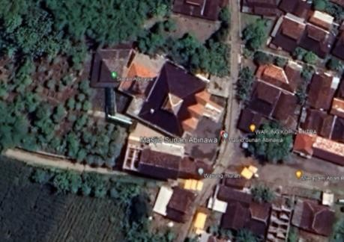

Gambar 1

Lokasi penelitian Masjid Jami’ Sunan Abinawa dari google earth

**4****. PEMBAHASAN**

**4.1 Data Eksisting Masjid Jami’** **Sunan Abinawa**

Juru kunci makam Sunan Abinawa, Sodikin mengatakan Masjid Jami’ Sunan Abinawa berdiri diatas lahan seluas 400 m2. (Eddy Prayitno,iNewsJateng). Pada bagian belakang masjid, terdapat makam Sunan Abinawa yang masih sering dikunjungi oleh peziarah baik oleh warga sekitar maupun masyarakat yang datang dari luar desa maupun luar pulau. Lokasi tepat Masjid Jami’ Sunan Abinawa berada di Dusun Praan, Desa Pekuncen, Kecamatan Pegandon, Kabupaten Kendal, Jawa Tengah dengan kode pos 51357. Pada bagian timur dan selatan masjid, terdapat jalan desa tanpa nama jalan selebar ± 3 meter yang merupakan akses sirkulasi utama untuk warga desa untuk menuju tempat satu ke tempat lainnya. Lingkungan sekitar dari Masjid Jami’ Sunan Abinawa merupakan rumah – rumah dari warga setempat yang masih berdekatan dengan hamparan sawah yang luas serta hutan yang masih dipenuhi dengan pohon-pohon yang rindang.

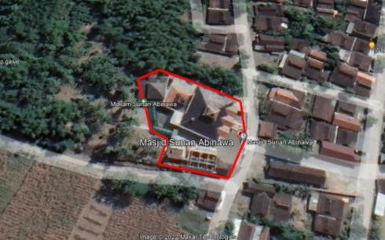

 Gambar 2

Lokasi site Masjid Jami’ Sunan Abinawa dari google earth

**4.2** **Data Karakteristik**

**4.2.1. Denah Masjid Jami’ Sunan** **Abinawa**

Pada lantai satu Masjid Jami’ Sunan Abinawa berbentuk memanjang ke samping dengan 36 kolom. Dan terdapat anak tangga di kanan, kiri serta bagian depan tengah denah lantai satu Masjid Jami’ Sunan Abinawa. Pada lantai satu Masjid Jami’ Sunan Abinawa sekarang ini difungsikan sebagai tempat untuk mengaji atau tadarus bagi anak-anak atau dapat juga dikatakan sebagai tempat Taman Pendidikan Qur’an (TPQ) sementara pada waktu sore hari karena ruang kelas untuk TPQ sedang dalam tahap pembangunan.

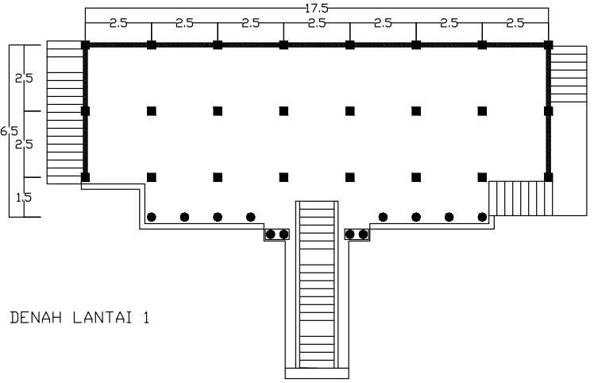

Gambar 2

Denah Lantai 1 Masjid Jami’ Sunan Abinawa

Karena kontur tanah yang naik, maka pada bagian lantai dua Masjid Jami’ Sunan Abinawa lebih luas ke belakang. Pada lantai dua Masjid Jami’ Sunan Abinawa difungsikan sebagai tempat untuk beribadah dalam hal ini adalah tempat sholat. Mihrab untuk khotbah imam terletak pada bagian dalam pada lantai dua Masjid Jami’ Sunan Abinawa.

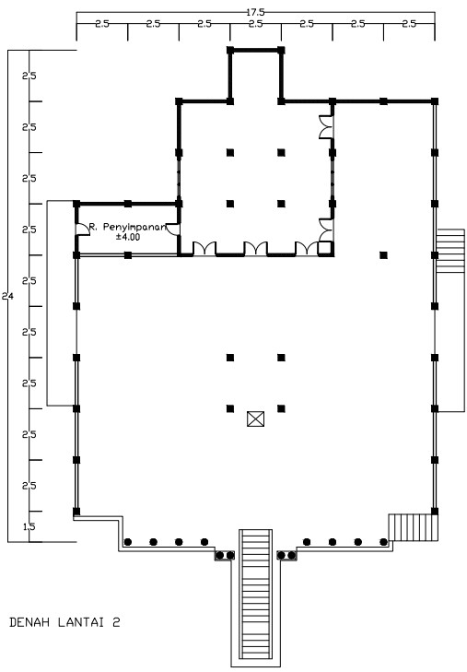

Gambar 3

Denah Lantai 2 Masjid Jami’ Sunan Abinawa

**4.2.2****. 4 Pilar atau Saka Guru Kayu**

Pada lantai dua, terdapat 4 (empat) pilar atau saka guru yang terbuat dari kayu jati yang konon adalah pilar yang menopang masjid sejak Masjid Jami’ Sunan Abinawa dibangun. Kayu jati sendiri dikenal sebagai kayu dengan keawetan, ketahanan dan kekuatannya dibandingkan dengan kayu lain. Jika dilihat dari jumlah pilar yang berjumlah 4, dapat dikaitkan dengan salah satu karakteristik dari rumah adat Joglo. Pada rumah adat Joglo, 4 pilar disebut dengan soko guru yang mempunyai filosofi empat penjuru mata angin yakni timur, selatan, barat dan utara yang diyakini ketika berlindung dibawah empat pilar tersebut, maka dapat terhindar dari bencana.

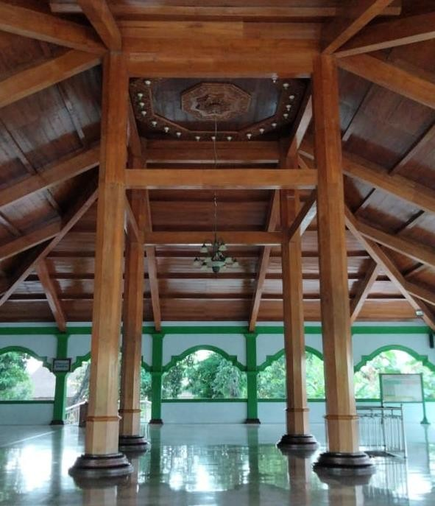

Gambar 3

4 pilar kayu jati pada Masjid Jami’ Sunan Abinawa pada bagian luar

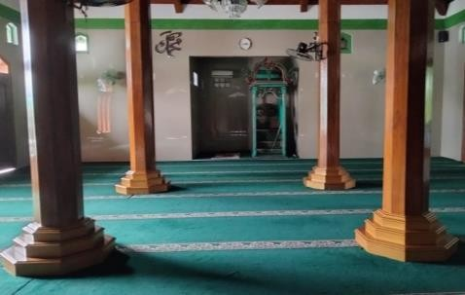

Gambar 4

4 pilar kayu jati pada Masjid Jami’ Sunan Abinawa pada bagian dalam

Sebelumnya, pada bagian bawah pilar atau saka guru terdapat umpak yang biasanya pada rumah Joglo terdapat ornamen-ornamen atau ukiran- ukiran tertentu. Namun, umpak pada Masjid Jami’ Sunan Abinawa tidak ada ornament atau ukiran tertentu, hanya diberi aksen bertingkat tiga.

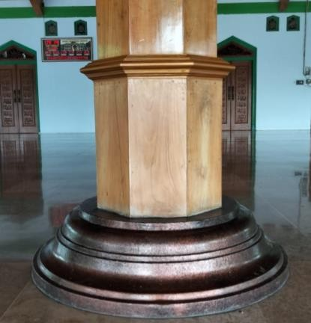

Gambar 5

Umpak pada Masjid Jami’ Sunan Abinawa pada bagian luar

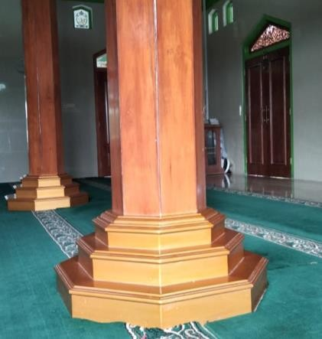

Gambar 6

Umpak pada Masjid Jami’ Sunan Abinawa pada bagian dalam

Pada rumah Joglo, pilar menopang tumpangsari yang merupakan struktur utama atap Joglo. Tumpangsari pada rumah Joglo biasanya merupakan balok bertingkat yang kemudian menjadi langit-langit atap yang berhias ukiran-ukiran tertentu. Namun, tumpangsari yang ditopang oleh pilar yang terdapat pada Masjid Jami’ Sunan Abinawa, tumpangsari hanya terdapat satu balok tanpa ukiran yang pada bagian tengah diberi ornamen atau ukiran untuk spot lampu.

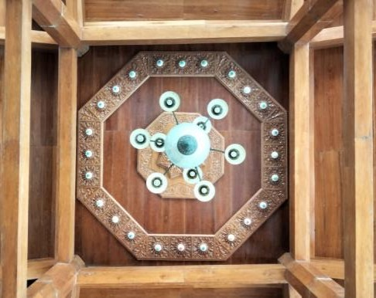

Gambar 7

Tumpangsari pada Masjid Jami’ Sunan Abinawa bagian luar

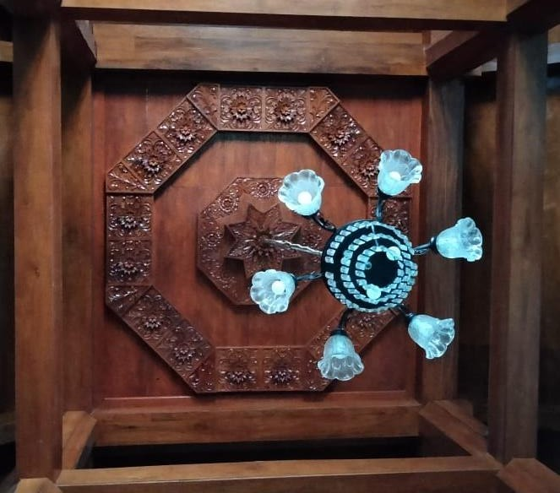

Gambar 8

Tumpangsari pada Masjid Jami’ Sunan Abinawa pada bagian dalam

**4.2.3****. Atap**

Dikatakan oleh Takmir Masjid Jami’ Sunan Abinawapada salah satu wawancara dengan media, kubah atau atap yang berada diatas Masjid Jami’ Sunan Abinawa belum pernah diganti atau masih asli. Jika dapat dilihat, atap pada Masjid Jami’ Sunan Abinawa sendiri berbentuk seperti atap tajuk tumpang tiga dengan bentuk segi empat yang memiliki makna Iman-Islam-Ihsan sesuai dengan pilar-pilar ajaran Islam.

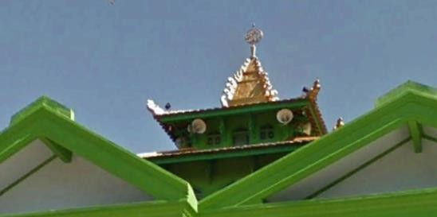

Gambar 9

Atap pada Masjid Jami’ Sunan Abinawa

**4.2.4.** **Pintu**

Dapat dilihat pada denah lantai dua jika pada lantai dua Masjid Jami’ Sunan Abinawa mempunyai tempat tertutup yang didalamnya terdapat tempat untuk imam mempimpin sholat dan mihrab yang merupakan tempat imam atau ustad berceramah. Untuk itu, terdapat akses keluar masuk berupa pintu utuh yang digunakan pada Masjid Jami’ Sunan Abinawa. Pintu atau akses utama yang digunakan pada Masjid Jami’ Sunan Abinawa merupakan pintu ganda yang terbuat dari kayu pun dengan kusen yang menggunakan kayu yang terdapat ukiran kaligrafi pada bagian luar daun pintu. Lubang angin yang terdapat diatas pintu dibuat denagn bentuk segitiga denagan ukiran kaligrafi

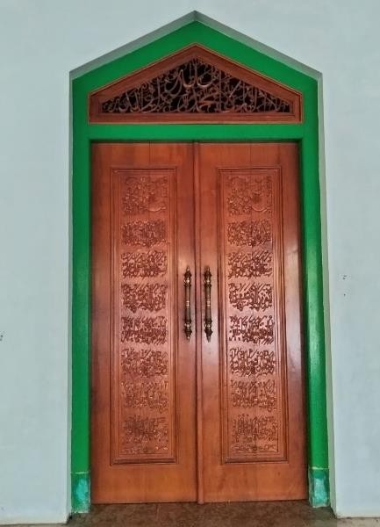

Gambar 10

Pintu utama pada Masjid Jami’ Sunan Abinawa

Terdapat 3 buah pintu ganda seperti gambar diatas yang menjadi akses utama keluar masuk.

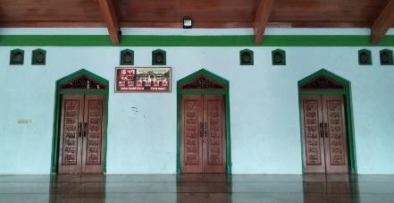

Gambar 11

3 buah pintu utama pada Masjid Jami’ Sunan Abinawa

Pada bagian samping juga terdapat akses keluar masuk yang juga merupakan pintu ganda yang terbuat dari kayu pun dengan kusen yang menggunakan kayu yang tidak terdapat ukiran kaligrafi maupun ornament atauukiran tertentu pada bagian luar daun pintu. Lubang angin yang terdapat dibagian atas pintu diganti dengan kaca dengan motif kaligrafi atau tulisan arab sebagai salah satu akses cahaya dari luar dapat masuk.

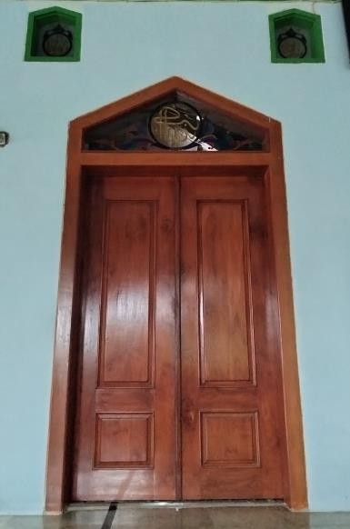

Gambar 12

Pintu samping pada Masjid Jami’ Sunan Abinawa

Terdapat 2 buah pintu ganda seperti gambar diatas yang menjadi akses dari samping untuk keluar masuk.

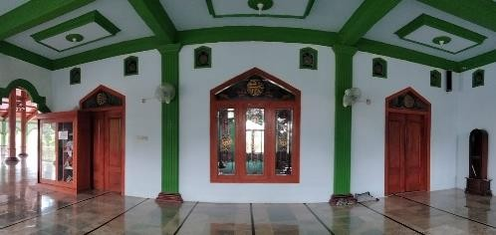

Gambar 13

2 buah pintu samping pada Masjid Jami’ Sunan Abinawa

**4.2.5. Jendela**

Jendela yang digunakan pada Masjid Jami’ Sunan Abinawa yaitu jendela hidup dengan tiga daun jendela kaca dengan motif kaligrafi yang bertuliskan Allah. Pada bagian atas jendela diberi kaca mati dengan bentuk segitiga yang juga menggunakan kaca dengan motif kaligrafi yang bertuliskan Allah.

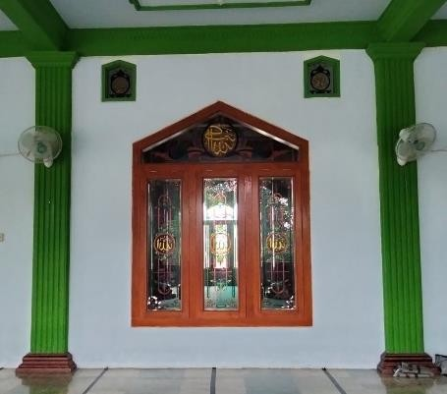

Gambar 14

Jendela pada Masjid Jami’ Sunan Abinawa

**4.2.6. Lantai**

Lantai pada Masjid Jami’ Sunan Abinawa menggunakan 3 pattern keramik dengan ukuran 40 cm x 40 cm yaitu satu keramik pada lantai 1, keramik pada bagian tangga dan keramik pada lantai 2 yang berbeda dan 2 jenis keramik yaitu keramik yang bertesktur yang digunakan pada bagian tangga atau akses naik turun dan keramik tanpa tekstur yang digunakan pada lantai 1 dan lantai 2.



Gambar 15

Keramik lantai 1 pada MasjidJami’ Sunan Abinawa



Gambar 16

Keramik lantai 2 pada Masjid Jami’ Sunan Abinawa

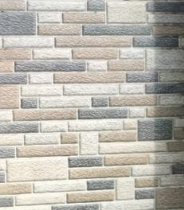

Gambar 17

Keramik bagian tangga pada Masjid Jami’ Sunan Abinawa

**4.3. Morfologi sederhana dari Masjid** **Jami’ Sunan Abinawa.**

Morfologi yang sangat jelas terlihat dari Masjid Jami’ Sunan Abinawa adalah fasad. Perubahan pada tampak depan dari Masjid Jami’ Sunan Abinawa dapat dilihat dari dokumentasi dari waktu ke waktu, namun sayangnya dokumentasi pada Masjid Jami’ Sunan Abinawa kurang lengkap dan tidak disebutkan tahun dari gambar dokumentasi tersebut sehingga informasi yang dapat didapat sangat sedikit.

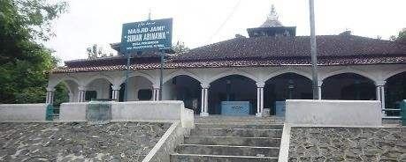

Gambar 18

Tampak depan Masjid Jami’ Sunan Abinawa dulu

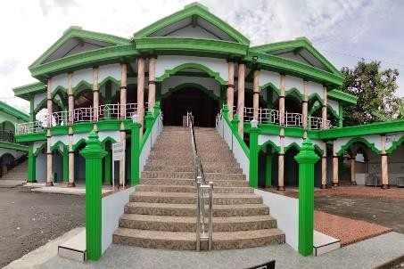

Gambar 19

Tampak depan Masjid Jami’ Sunan Abinawa sekarang

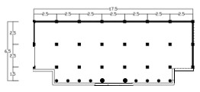dari

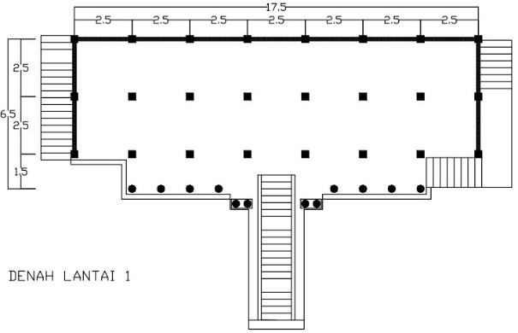

menjadi



Selain itu, Masjid Jami’ Sunan Abinawa mengalami perubahan secara total dari bentuk awal. yang dipertahankan hanyalah 4 pilar yang konon sudah ada dari Masjid Jami’ Sunan Abinawa dibangun.

**4.4 Masjid Jami’ Sunan Abinawa dan** **Masjid Agung Demak**

Pangeran Benawa atau Sunan Abinawa merupakan salah satu raja yang pernah berkuasa di Kerajaan Pajang yang didirikan oleh Jaka Tingkir. Sebelum mendirikan Kerajaan Pajang, Jaka Tingkir dibantu oleh Ratu Kali Nyamat merebut tahta kekuasaan Kerajaan Demak dari Arya Penangsang.

Kerajaan Demak lengser meninggalkan peninggalannya yang diantaranya adalah Masjid Agung Demak yang merupakan masjid tertua di Pulau Jawa. Adapun keterkaitan antara Kerajaan Demak dan Kerajaan Pajang, menjadikan Masjid Agung Demak dan Masjid Jami’ Sunan Abinawa terdapat kesamaan antara lain;

**5. Kesimpulan dan Saran**

5.1. **Kesimpulan**

Masjid Jami’ Sunan Abinawa merupakan salah satu masjid tertua di Kabupaten Kendal yang terletak di Dusun Praan, Desa Pekuncen, kecamatan Pegandon, Kabupaten Kendal. Masjid Jami’ Sunan Abinawa merupakan masjid peninggalan Pangeran Benawa atau Sunan Abinawa yang merupakan raja ketiga Kerajaan Pajang. Kerajaan Pajang sendiri didirikan Jaka Tingkir yang berhasil sebelumnya berhasil merebut tahta kekuasaan Arya Penangsang pada Kerajaan Demak.

Masjid Jami’ Sunan Abinawa telah mengalami banyak perubahan tetapi konon bagian 4 pilar kayu penopang atap dan atap masih dipertahankan keasliannya

**5.2. Saran**

Masjid Jami’ Sunan Abinawa merupakan salah satu peninggalan Pangeran Benawa yang konon juga merupakan salah satu masjid tertua di Kabupaten Kendal, dokumentasi berupa gambar foto sebaiknya diarsip dengan baik oleh pengurus atau takmir Masjid Jami’ Sunan Abinawa agar informasi mengenai perubahan bentuk dapat didokumentasi dengan rapi.

|  |  |  |
| --- | --- | --- |
| **Bagian** | **Masjid Agung**  **Demak** | **Masjid Jami’**  **Sunan Abinawa** |
| Atap |  |  |
| 4 Pilar  Kayu |  |  |
| Kolom |  |  |

**6. Daftar Pustaka**

− Nitinagoro, KRA. Hamaminata. (2013). *Babad Tanah Kendal*. Kendal : Grafika Citra Mahkota.

− Marzuki, Kastolani. *Berusia 5* *Abad, Masjid Jami Sunan Binaa Kendal Masih Berdiri Kokoh*. Dari <https://jateng.inews.id/amp/berita/b>[erusia-5-abad-masjid-jami-sunan-abinawa-kendal-masih-berdiri-](https://jateng.inews.id/amp/berita/berusia-5-abad-masjid-jami-sunan-abinawa-kendal-masih-berdiri-kokoh) [kokoh](https://jateng.inews.id/amp/berita/berusia-5-abad-masjid-jami-sunan-abinawa-kendal-masih-berdiri-kokoh)

− *Wonderful Pegandon*. Diakses pada 7 Juli 2022, dari <https://halopegandon.wordpress.co>[m/2016/12/27/wonderful-pegandon/](https://halopegandon.wordpress.com/2016/12/27/wonderful-pegandon/)

− Supono. *Sejarah Bangunan Masjid* *Agung Demak*. Diakses pada 7 Juli 2022, dari <http://dpad.jogjaprov.go.id/coe/arti> [cle/sejarah-bangunan-masjid-agung-demak-469](http://dpad.jogjaprov.go.id/coe/article/sejarah-bangunan-masjid-agung-demak-469)

− Google Earth Pro

− AB, Muhammad Doddy dan Tim Penulis Pustaka Gema Media. (2013). *Menguasai IPS: Sistem Kebut Semalam Edisi 6 Revisi*. Jakarta : Penerbit Pustaka Gema Media.